Report project Python for AI: mushroom



1 Probleem beschrijving
Ik beschik over een dataset van 300 verschillende paddenstoelen (~60.000 samples). Het doel is om te voorspellen of
een paddenstoel giftig is of eetbaar .
De dataset bevat in totaal 21 features.
Numerieke features:
- cap-diameter
- stem-height
- stem-width
Categorische features:
- class (eetbaar of giftig)
- cap-shape
- cap-surface
- cap-color
- does-bruise-or-bleed
- gill-attachment
- gill-spacing
- gill-color
- stem-root
- stem-surface
- stem-color
- veil-type
- veil-color
- has-ring
- ring-type
- spore-print-color
- habitat
- season

Voor meer informatie over wat elke feature doet zie het bestand secondary_data_meta.txt in de mushroomdata-map.

2 Data cleanign
• Data cleaning stappen:
Eerst kijk ik of er duplicaten in de dataset zitten. Als die er zijn, verwijder ik ze.(er waren geen duplicaten in deze data set)
Daarna kijk ik naar null-waardes. In mijn dataset zijn er 2 soorten:
- Waardes die letterlijk "null" zijn.(niets ingevuld)
- Maar Bij sommige features zoals kleur of textuur staat er "f" als de waarde niet gekent is
Het eerste probleem los ik op met forward en backward fill. Niet ideaal, maar ik heb geen extra info om het correct aan te vullen.
Het tweede probleem kan ik oplossen met andere data van de paddenstoel zelf.
Bijvoorbeeld: als cap-color wel ingevuld is maar stem-color niet, dan vul ik stem-color het zelfde in als cap-color. Ook niet perfect, maar beter dan zomaar de kleur van de vorige of volgende paddenstoel nemen.

3 Feature Engineering en preprosing
- Categorische data omzetten
Als eerste heb ik alle categorische data omgezet naar numerieke waarden. Daarbij heb ik een tekstbestand aangemaakt waarin ik vastleg welk karakter bij welke numerieke waarde hoort. Dit bestand gebruik ik later voor mijn GUI: wanneer een gebruiker een categorie kiest, kan ik via de string in de GUI direct de juiste numerieke waarde gebruiken voor mijn model en daarop een voorspelling doen.

- Numerieke data omzetten in ranges
Vervolgens heb ik mijn numerieke kenmerken ingedeeld in intervallen bevoorbeeld .[(0,10),(11,20)…..] Zo verander ik continue data in categorische data. Hier is hoe ik de ranges maakte
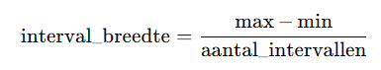
  - min = laagste waarde van de feature
  - max = hoogste waarde van de feature
  - aantal_intervallen = gewenst aantal vakjes(verdelingen)
  - interval_breedte = grootte/range van elk vakje
Daarna maakte ik een histogram om de verdeling van de data visueel te inspecteren.

- Probleem met linkse verdeling
In mijn eerste histogram was de verdeling enorm naar links.
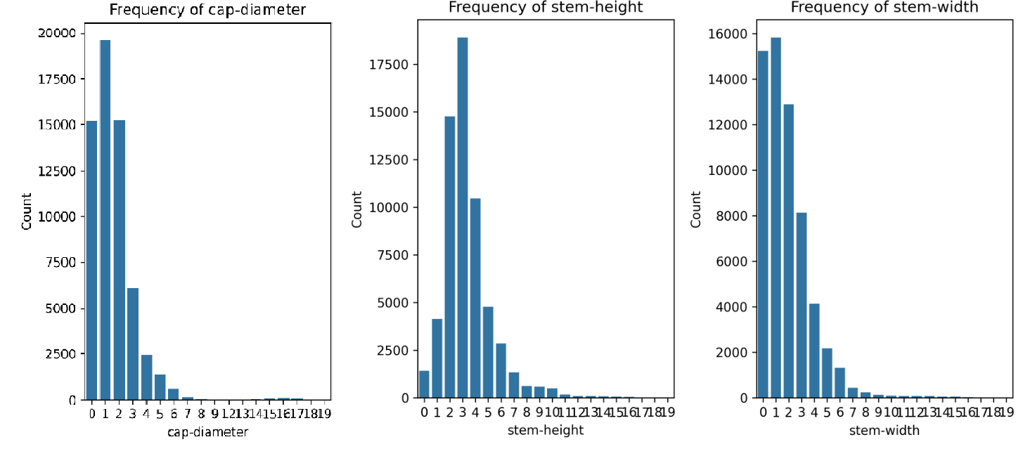

Dit komt om dat er meer kleine dan grootte padden stoelen in de dataset zitten
En ook om er outliers in zaten waar door mijn formule om alles gelijk te verdelen niet meer klopt (de max waarde is een outlier)
Hier is een plot van van numerieke waarde:
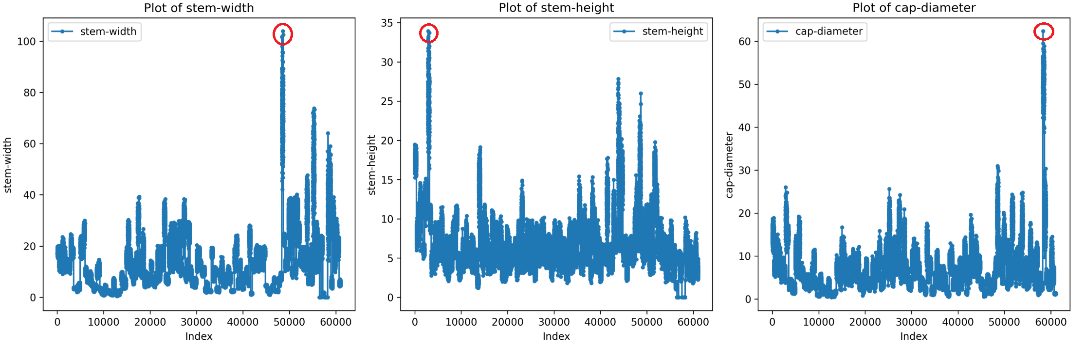
- Oplossing: adaptieve maximumwaarde per feature
Om dit op te lossen heb ik per feature een aparte zelf gekoze ‘max waarde’ gedefinieerd. Daarmee zoom ik in op de lage waarden die in de praktijk het vaakst voorkomen. Waarden die hoger zijn dan deze ingestelde maximumwaarde, voeg ik allemaal samen in de categorie van de hoogste interval. Het resultaat is een beter gebalanceerde verdeling

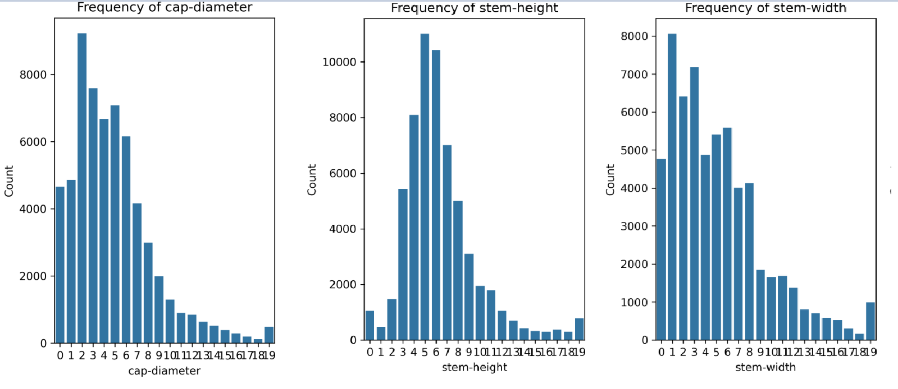
(het is nog altijd niet perfect en nu ik hier op terug kijk kon ik iets meer inzomen)

4 Data analysis en feature reduction

Dit is de totaale verddeling van al mijn features
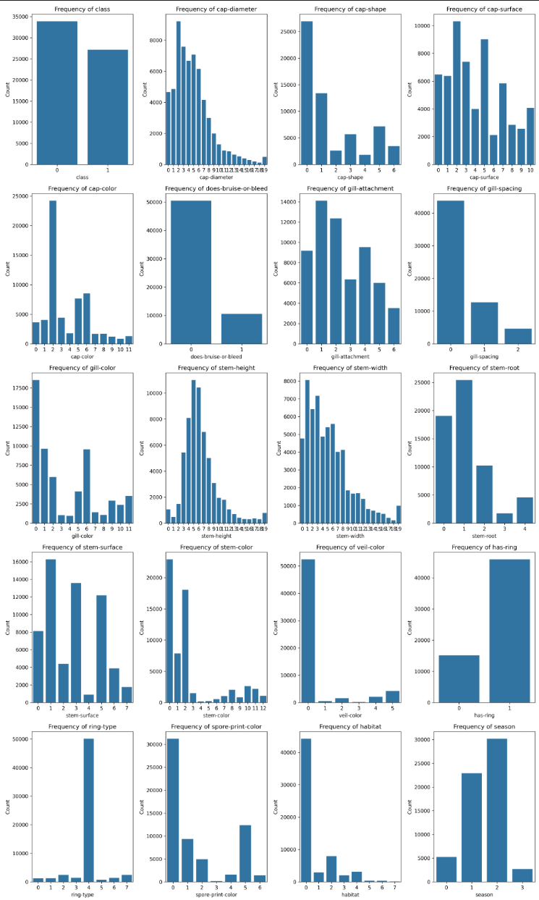

Feature reduction
- Correlatiematrix (Pearson):
  - Directe berekening van correlaties tussen numerieke features en de target.
  - Niet geschikt voor categorische data, want Pearson gaat uit van lineaire relaties.
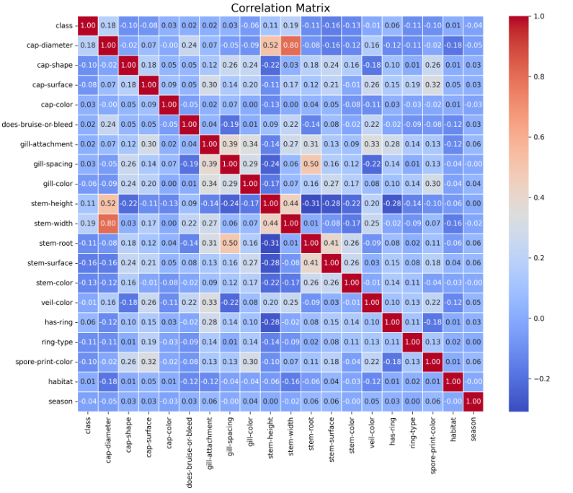

- Cramér’s V matrix:
  - Had geprobeert om een Cramér’s V matrix matrix te maken maar dit was niet gelukt
  - Ik zag dat skit learn een ingebouwde methode had voor Mutual Information en er voor gekoze dit de te gebuiken
sklearn.feature_selection.mutual_info_classif.

Mutual Information als selectiemethode
In plaats van een correlatiematrix (die niet geschikt is voor categorische data) heb ik Mutual Information (MI) toegepast. MI meet de afhankelijkheid tussen een feature X en de targetvariabele Y : hoe hoger de MI-waarde, hoe meer informatie X geeft over Y .

Experimenten
Op basis van de MI-resultaten en frequency_subplots heb ik twee modellen vergeleken:
- Volledig model: alle 21 features behouden.
- Gereduceerd model: 13 features.
De reductie-experimenten omvatten:
- Verwijderen van features die weinig invoed hebben op het eind resultaat
- Samenvoegen van kleurvarianten:
  - In de oorspronkelijke dataset had elke paddenstoel vijf kleurfeatures: cap_color, gill_color, stem_color, veil_color en spore_print_color.
  - Ik heb een nieuwe feature color gemaakt die de meest voorkomende (modus) kleurwaarde over deze vijf velden per rij bevat.
  - Komt er geen duidelijke modus (bijvoorbeeld alle vijf kleuren verschillend), dan gebruik ik de waarde van cap_color als fallback.
Resultaten
- Prestaties (accuracy) waren nagenoeg identiek tussen de volledige en gereduceerde dataset.
- Het modelresultaat verandert nauwelijks als je does_broes_or_bleed of de samengestelde cap_color toevoegt of weglaat.
Conclusie
Hoewel sommige features weinig bijdragen (lage MI-score), kiest ik ervoor om alle oorspronkelijke kenmerken te behouden:
- Modelprestatie: geen verlies in predictive power.
- Gebruiksvriendelijkheid: de GUI was al geïmplementeerd met alle velden.()
- Data-invoer: gebruikers kunnen data preciezer invullen.

Gekozen features voor gereduceerde versie:
Numeriek:
- cap-diameter
- stem-height
- stem-width
Categorisch:
4. class (eetbaar of giftig)
5. cap-shape
6. cap-surface
7. cap_color
8. gill-attachment
9. stem-root
10. stem-surface
11. veil-type
12. has-ring
13. ring-type

- Data splits, tried different ways:
1. Random split with 80% − 10% − 10% data in train, validation & test set respectively
2. k-fold cross-validation with k = 5
3. …

3) Methods
- Naive method/baseline: …
- Linear Regression: …
- Neural Network with this architecture: … (layer descriptions, plot of NN)
Parameters ... were tuned using grid search with following values in grid:
  - η = {0.0001, 0.001, 0.01}
  - …
Overfitting was avoided by …

4) Results (tabular summary, but columns may represent something else)
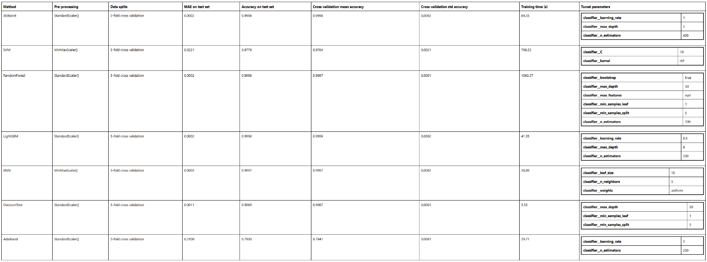

Comparison of results from tabular summary and figures
...

5) Conclusion
- I would choose ... because …

